МКДОУ «Хивский детский сад «Ромашка»
Исследовательская Работа на тему
" Домашние животные"

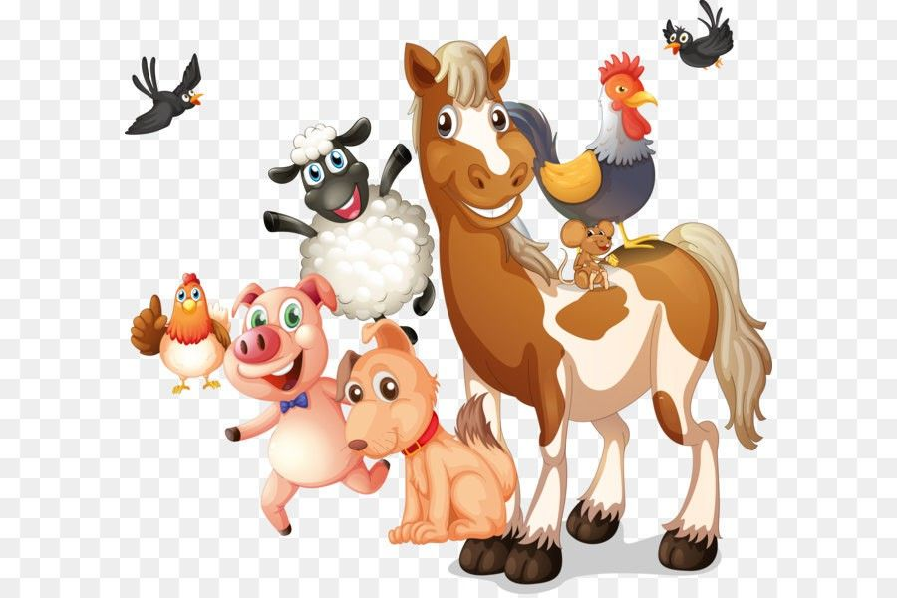
Выполнила воспитатель 2мл.гр. Ремиханова П.Ш.

Исследовательская работа " Домашние животные"
Цель проекта : Формировать знания детей о домашних животных.
Тема : в мире животных.

Актуальность данного проекта в том, что в настоящее время не все имеют возможность держать домашних животных в доме, а любовь к животным у детей нужно воспитывать с раннего возраста, поэтому проект позволяет расширять знания у детей о животных, содержащихся в домашних условиях и о их содержании.
Экологическое воспитание формирует поведение и ответственность детей за природу, а животные – это первый источник знаний о природе.
Задачи проекта :
- формировать умение слушать художественные произведения,
запоминать небольшие стишки, отгадывать загадки;

- развивать у детей интерес к устному народному творчеству,
русским народным сказкам о домашних животных;
- формировать навык действовать сообща, умение играть в
коллективе;
- активизировать познавательно-исследовательскую деятельность детей, родителей и педагогов;
- воспитывать у детей любознательность и чувство сопереживания к живым существам;
Сроки реализации: 1 неделя января 2025года
Вид проекта : групповой, краткосрочный.
Тип проекта : познавательно- творческий.
Участники проекта : дети 2-3 лет, воспитатели, родители воспитанников.
Интеграция образовательных областей: речевое развитие, физическое, познавательное, художественно-эстетическое развитие.
Интеграция видов деятельности: Познавательная, двигательная, продуктивная.
Проблема: рассматривая картинки о домашних животных, дети не смогли ответить на вопросы: «Как называют детёнышей животных?», «Кто где живёт?», «Кто за ними ухаживает?», «Какую пользу они приносят человеку?». Дети не имели достаточных знаний, чтобы ответить на эти вопросы, и мы решили провести проект «Домашние животные».
Ожидаемые результаты:
- У детей будет сформулировано понятие «домашние животные». Дети будут правильно называть животных и их дет нышей, знать чем они питаются, как надо за ними ухаживать, какую пользу они приносят людям.
- Повысится познавательный интерес к животным, появится желание заботиться о них.
- Расширятся коммуникативные и творческие способности детей.
-Обогатится словарный запас детей.
- Родители станут участниками образовательного процесса.
Этапы реализации проекта. I этап – Подготовительный:
1. Подбор методической литературы по теме проекта.
2. Создание развивающей среды
3. Подбор художественной литературы по теме.
4. Подбор наглядно-дидактических пособий, демонстрационного материала, набор игрушек домашних животных.
5. Привлечь родителей к работе над проектом : изготовление макета-фермы
«Домашние животные», выпуск стенгазеты «Наши питомцы».
II этап – Основной (практический). Реализация проекта.
Чтение художественной литературы: р. н. с. «Кот, петух и лиса» в обр. М. Боголюбской; чтение «Коза-дереза», «Козлята и волк», «Курочка ряба»; Е. Чарушин «Про Тюпу»; В. Сутеев «Кто сказал мяу»; «Цыплёнок и утёнок», С. Михалков «Котята»; Е. Благинина «Котёнок», С. Маршак «Усатый-полосатый», В. Берестов «Курица с цыплятами».
Чтение с драматизацией р. н. сказки «Три поросенка».
Проговаривание потешки «Как у нашего кота», потешка «Киска, киска, киска, брысь» ; А. Барто «Я люблю свою лошадку», «Идёт бычок качается», «Козлёнок».
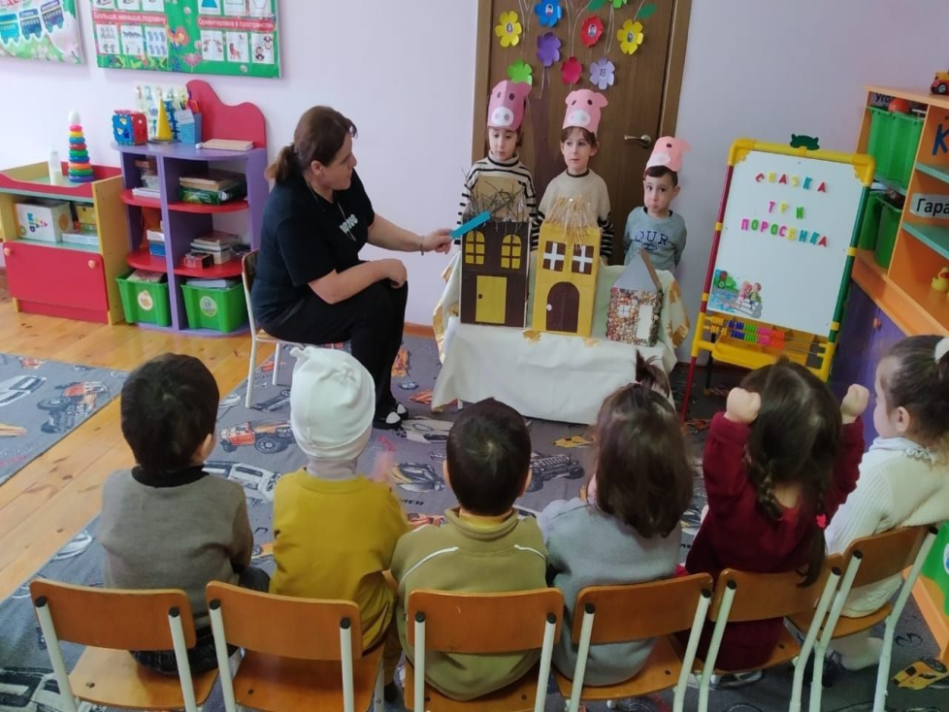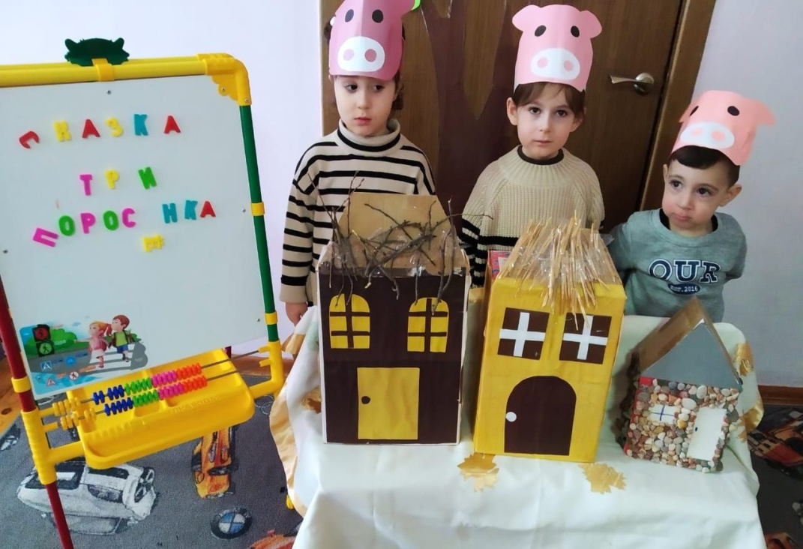

Отгадывание загадок о домашних животных.
Проведение с детьми НОД по теме проекта.
Познание.
Тема: «У меня живёт котёнок»;
Тема: «В гости к бабушке в деревню»;
Тема: «Домашние животные и их детеныши».

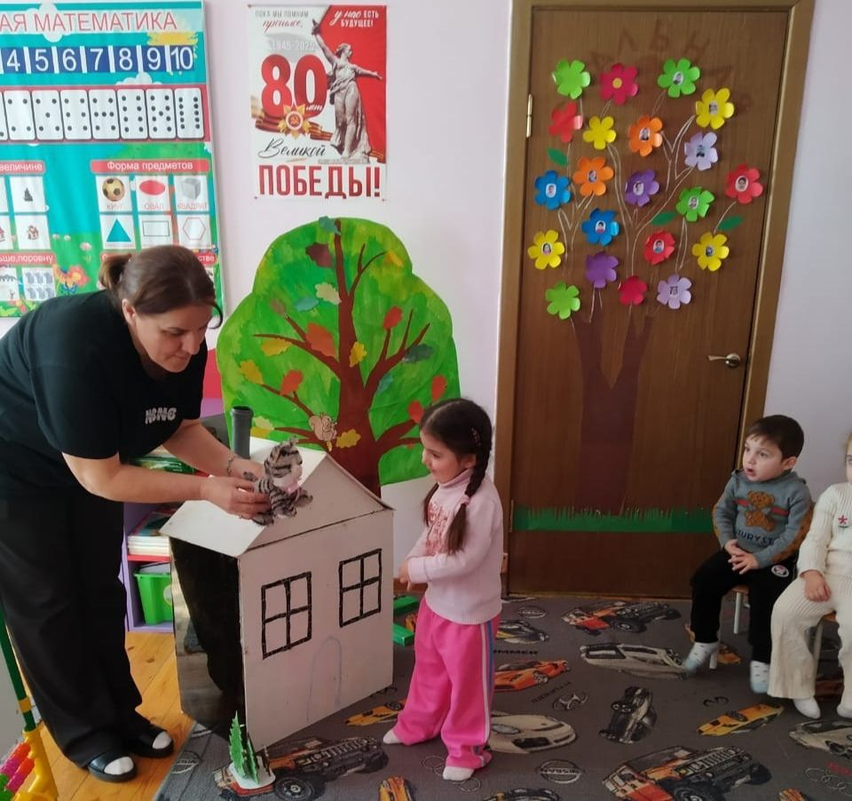
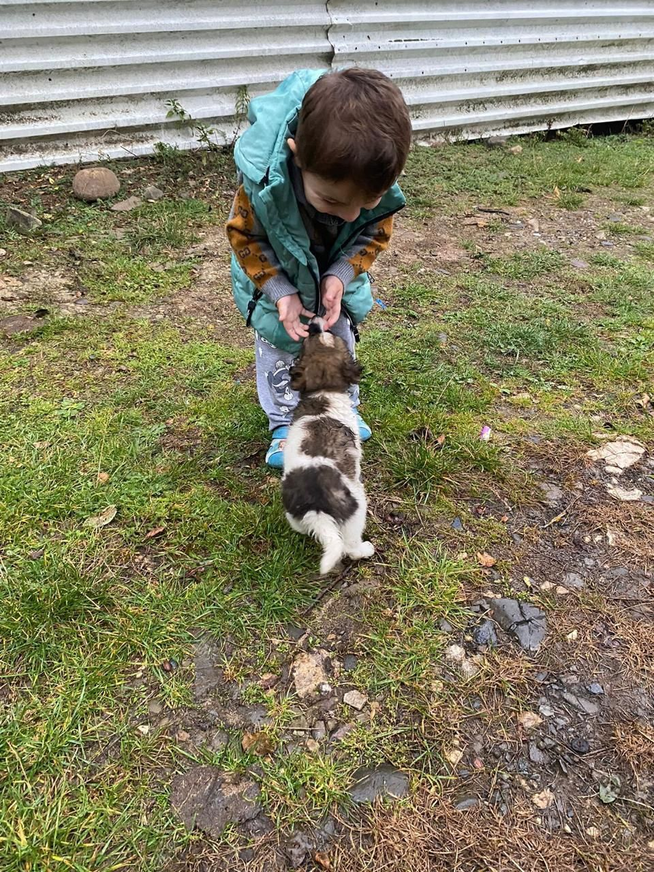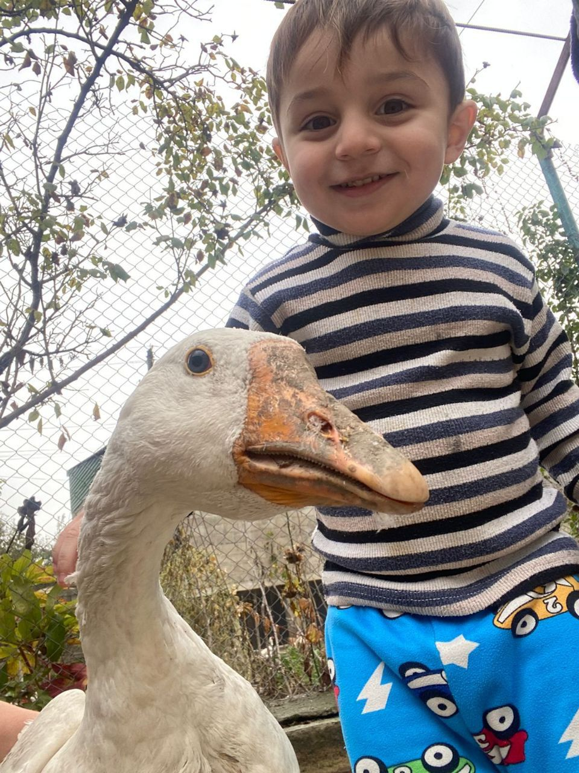
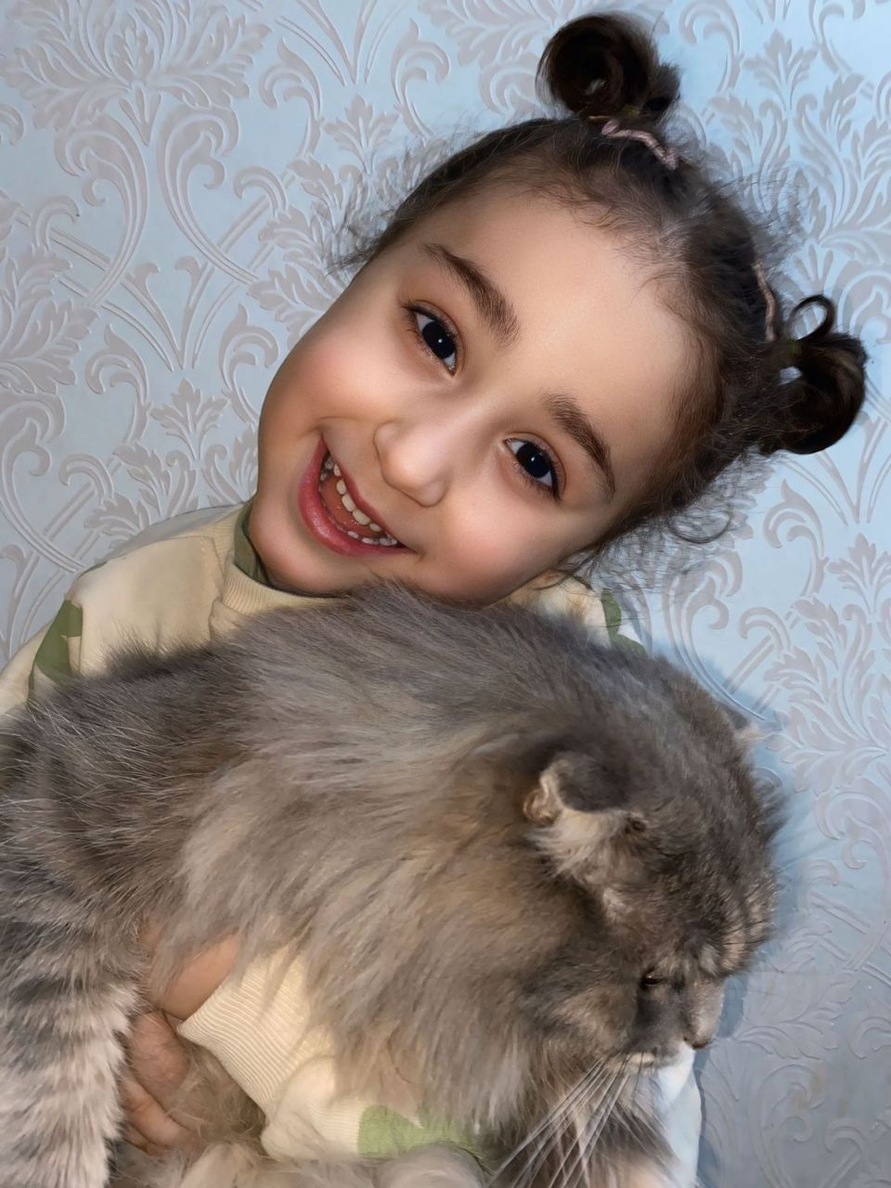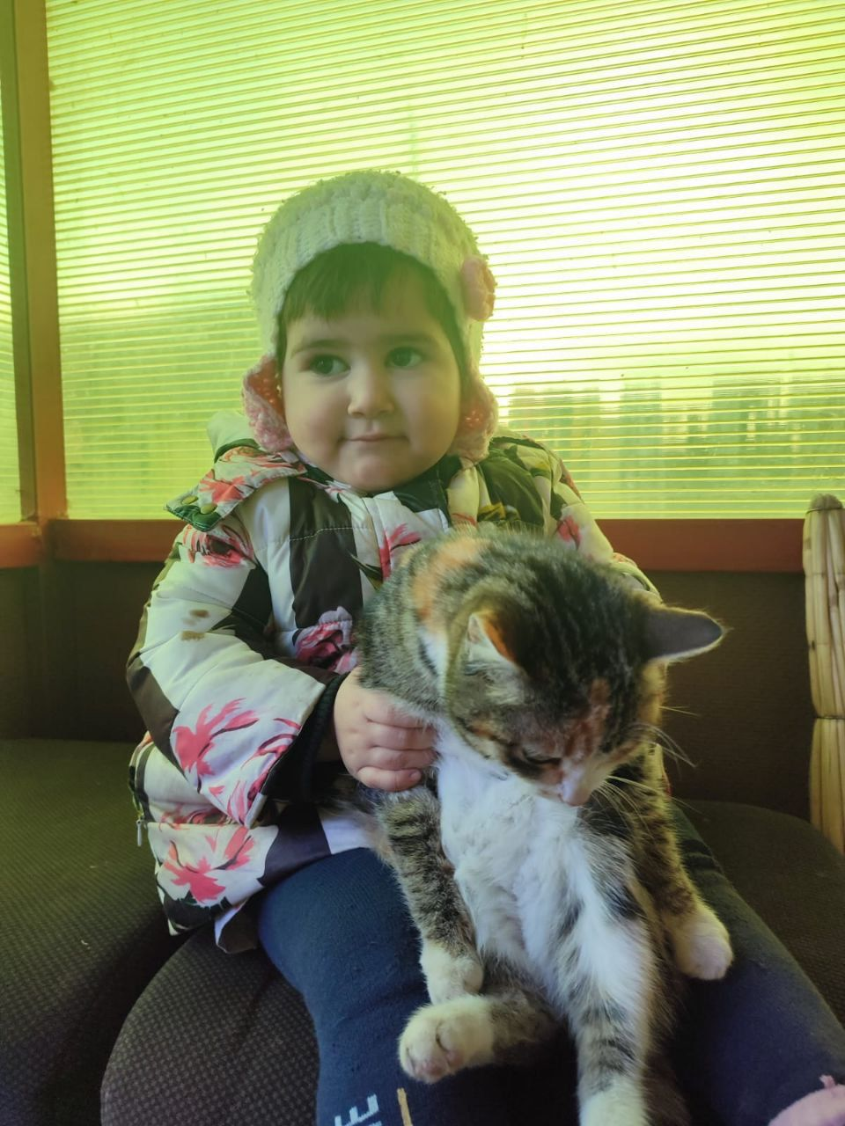
Речевое развитие.
Тема: Рассматривание сюжетной картины «Не уходи от нас, киска».
Тема: Чтение р. н. сказки «Кот, петух и лиса».
Тема: «Описание игрушки»;
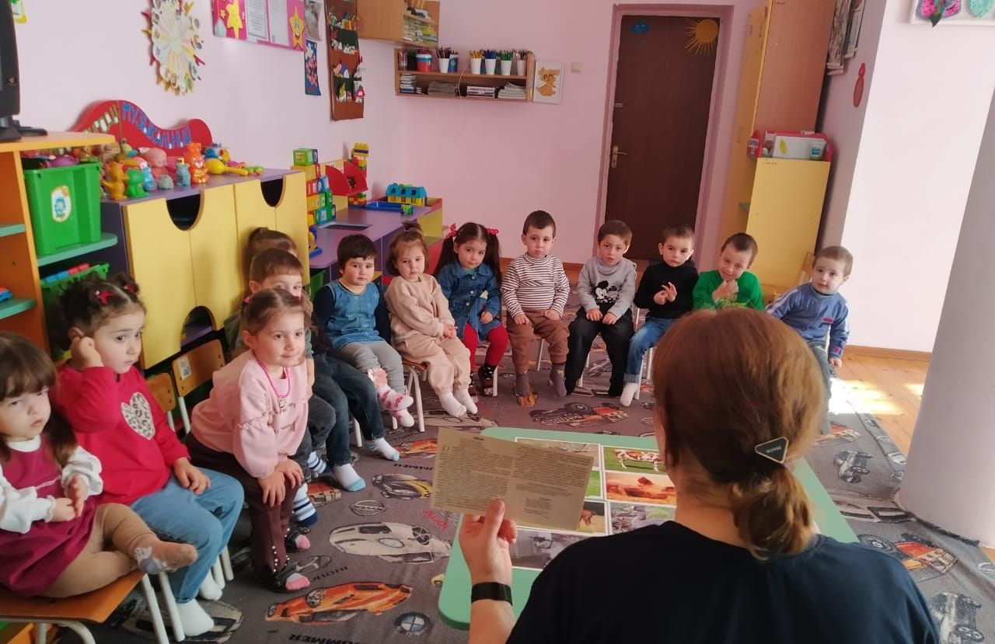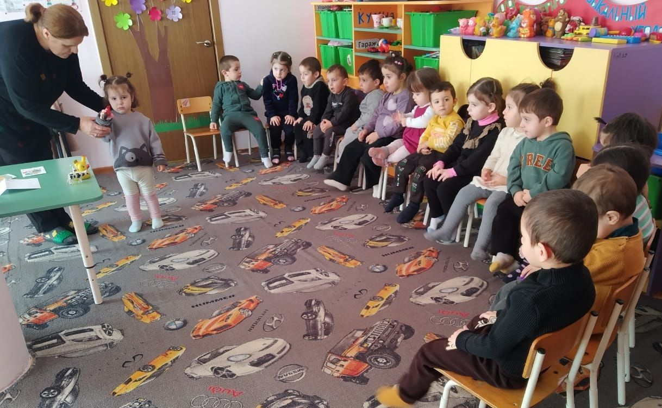
Рассматривание плаката, иллюстраций, картин о домашних животных.
Беседа «Домашние животные», о внешнем виде, образе жизни, проживании, уходе за ними.
Словесные игры: «Назови животное», «У кого кто?», «Назови ласково»,
«Кто как кричит?».
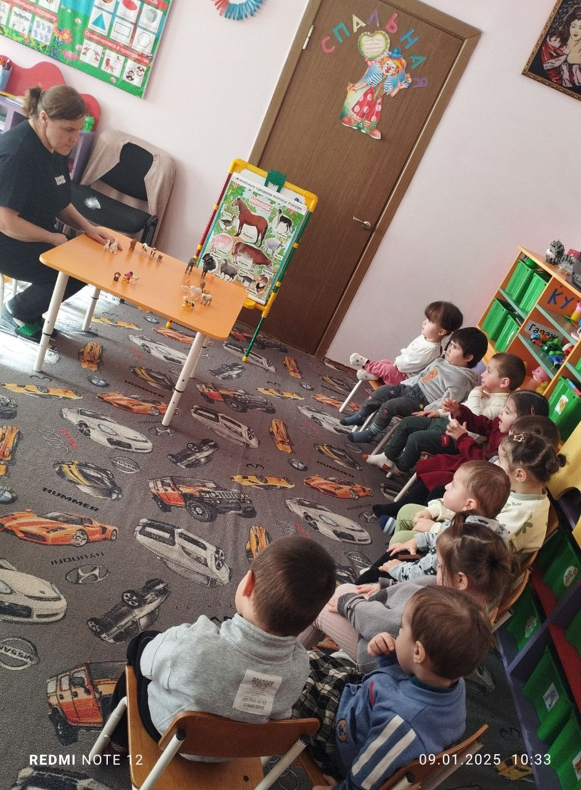
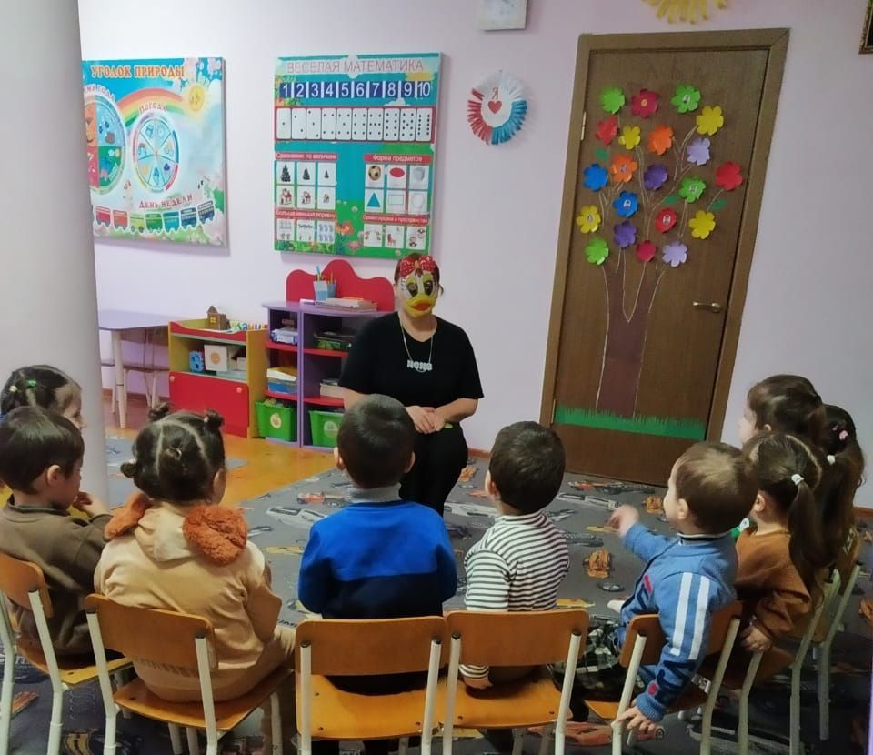
проекта. Социально – коммуникативное развитие.
Д/и «Чья мама», «Кто, где живет?», «Кто, что любит?», «Собери семейку»,
Настольные игры: кубики, лото, пазлы по теме
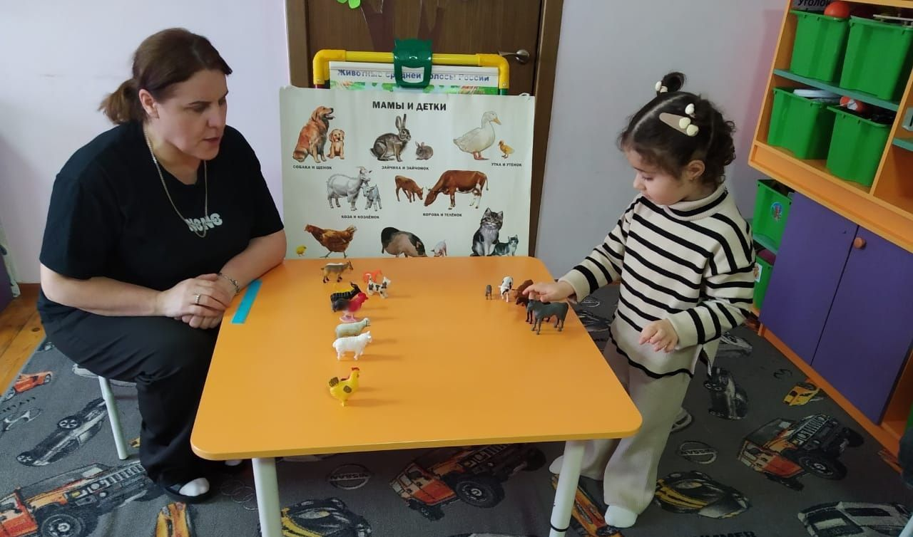
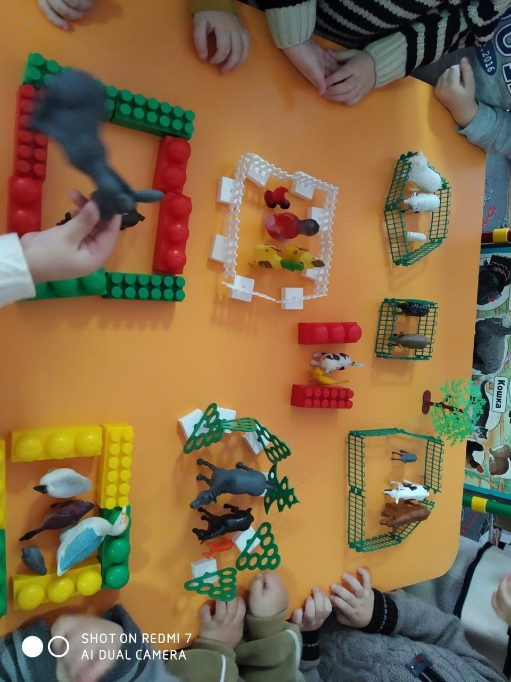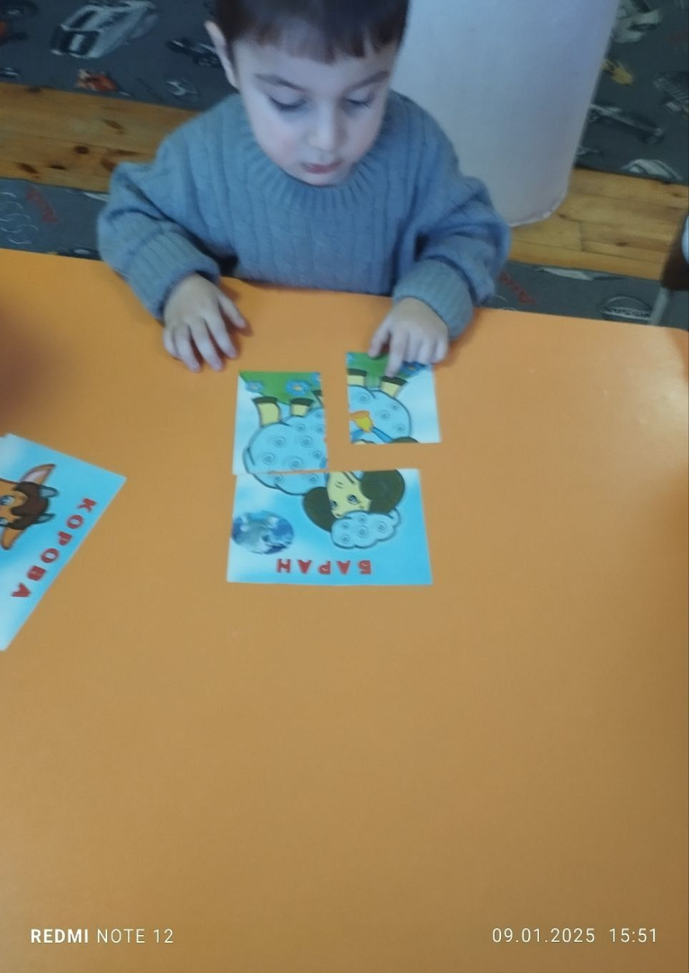

Двигательная деятельность.
П/ и: «Кот и мыши», «Котята и щенята», «Кошка с цыплятами»,
«Воробушки и кот», «Угадай по движению», «Лиса в курятнике».
Пальчиковая гимнастика: «Вышла курочка гулять», «Пошёл котик на торжок».
Продуктивная деятельность.
Рисование «Цветные клубочки для котёнка», «Поможем собачке Жучке найти друзей», «Собака».
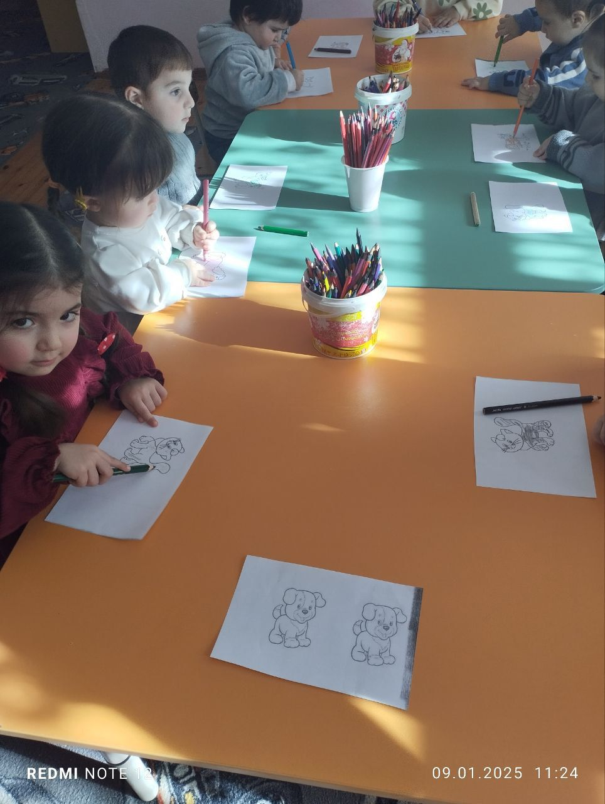
Аппликация на тему: «Домик для собачки Шарика».
Лепка на тему: «Избушка для петуха» по сказке «Заюшкина избушка».
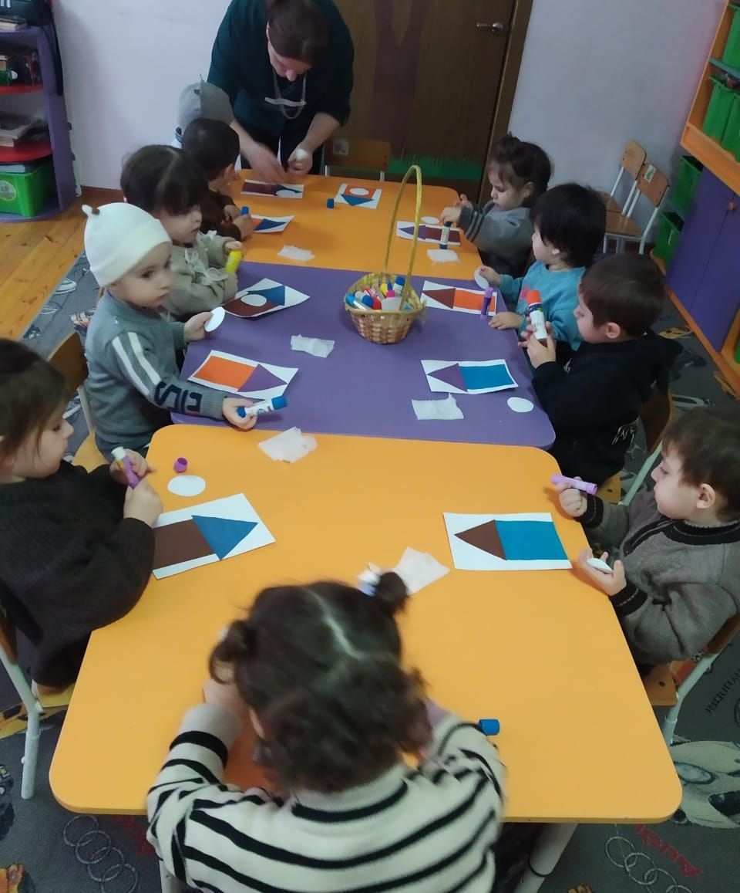
Конструирование на тему
«Загоны для домашних животных».
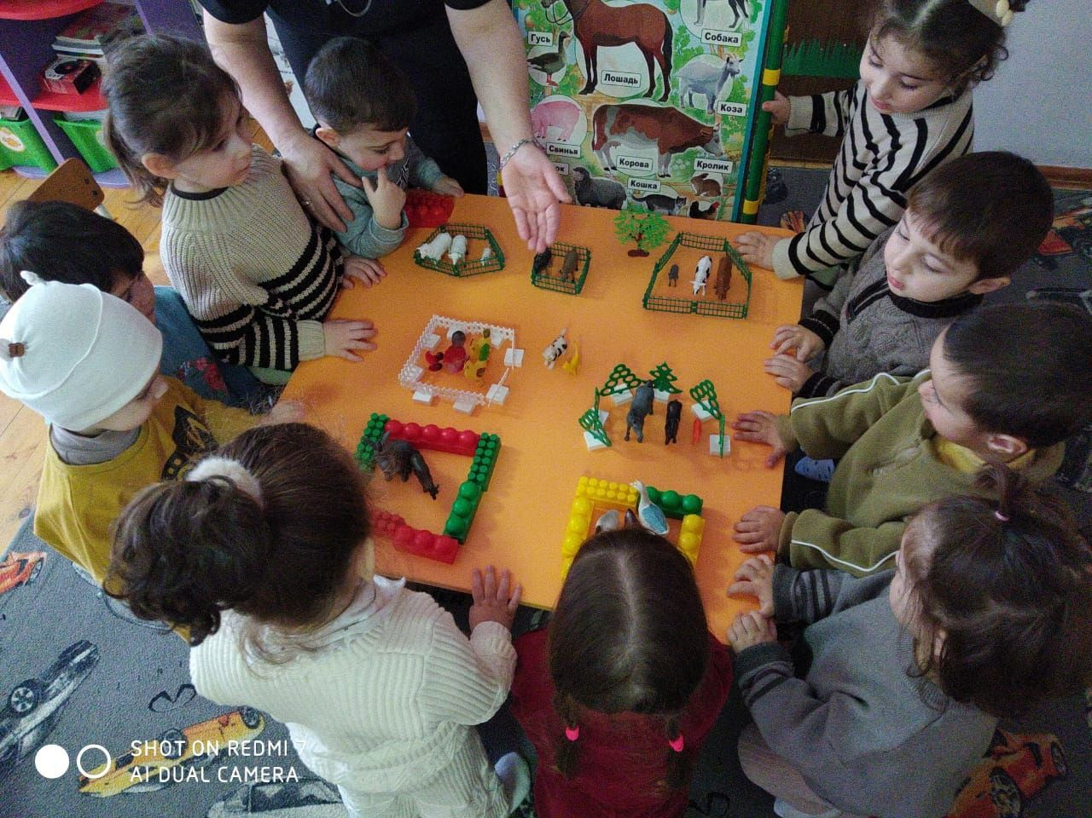

Д/И «Покорми любимого питомца»
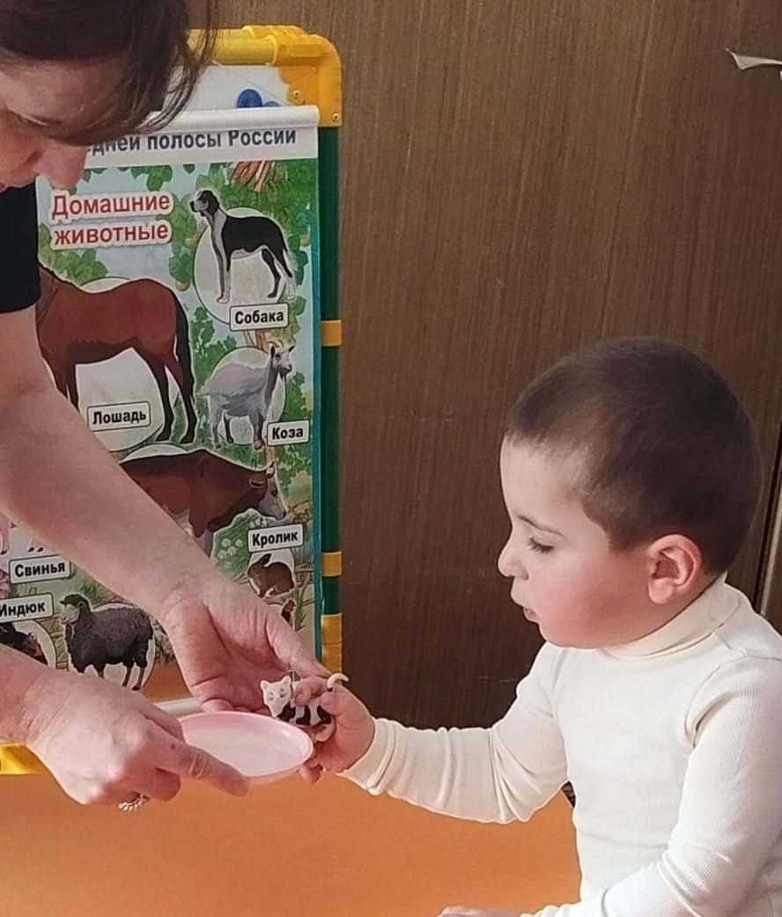

Просмотр мультфильма о животных
Создание книжки – малышки короткие стишки-потешки про домашних животных

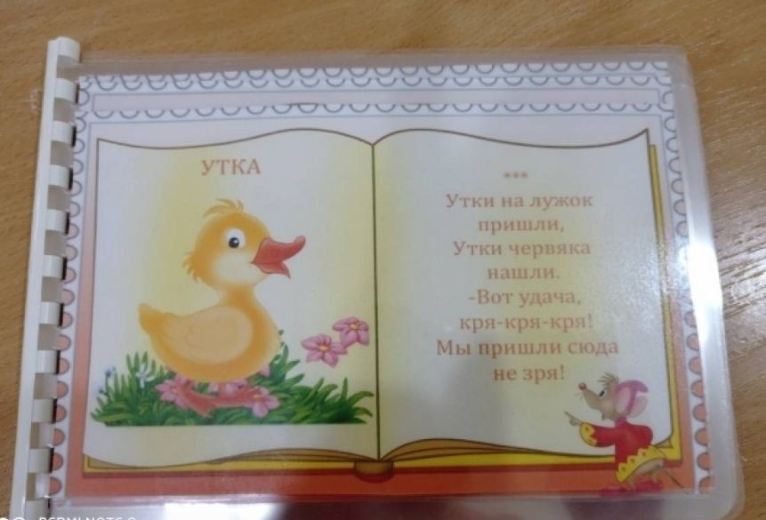

III этап - Заключительный (Презентационный)
Продукт проектной деятельности :
создан макет «Домашние животные» (при участии родителей воспитателя и детей).

оформление стенгазеты «Наши питомцы»
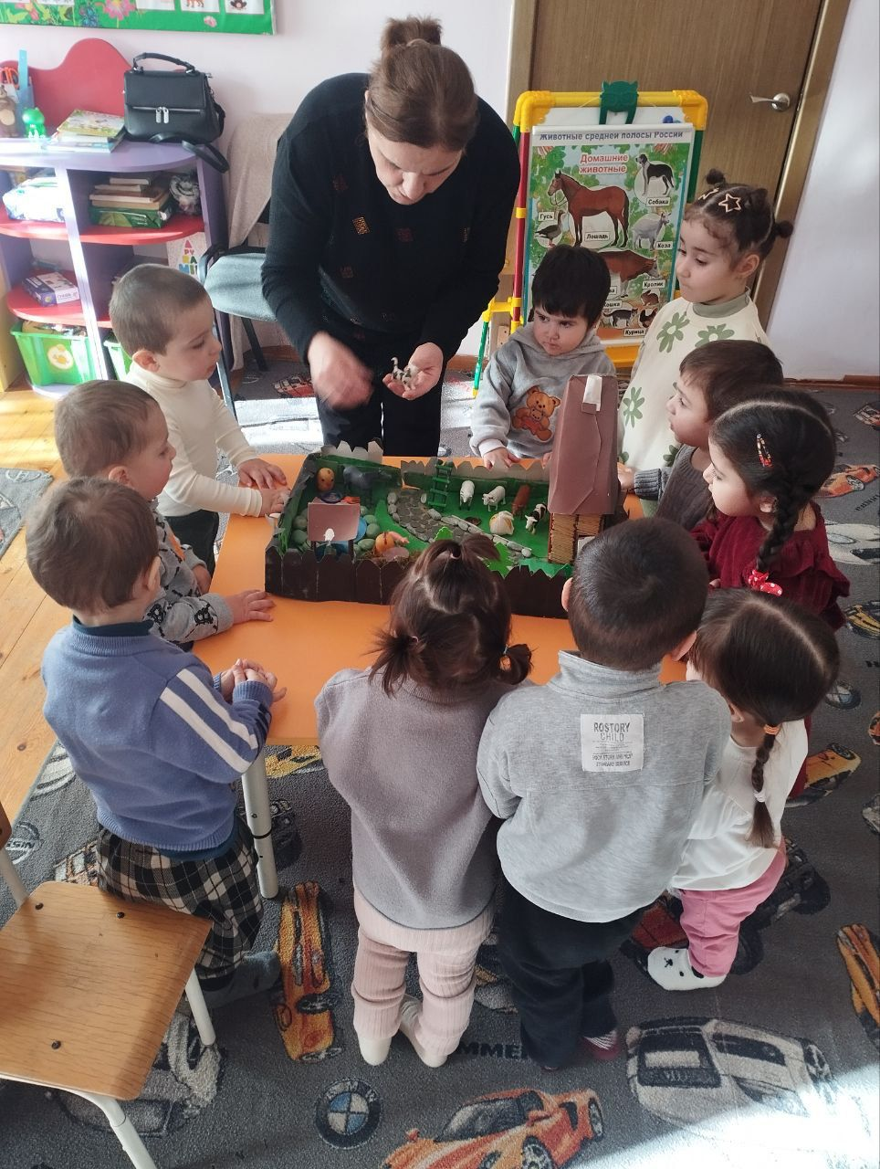
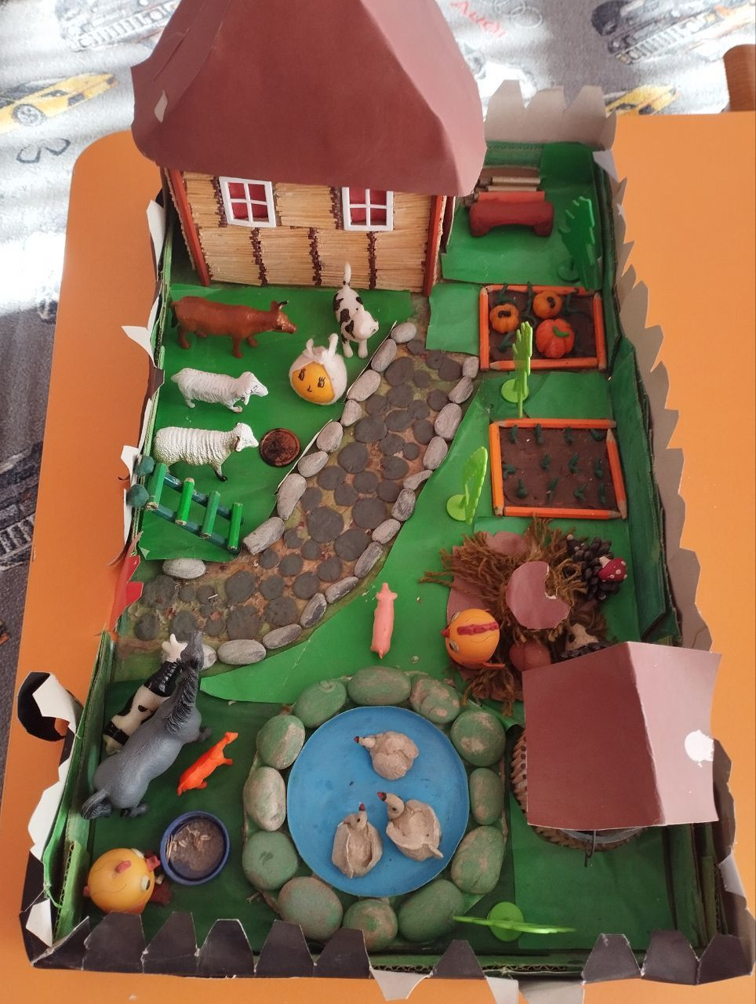
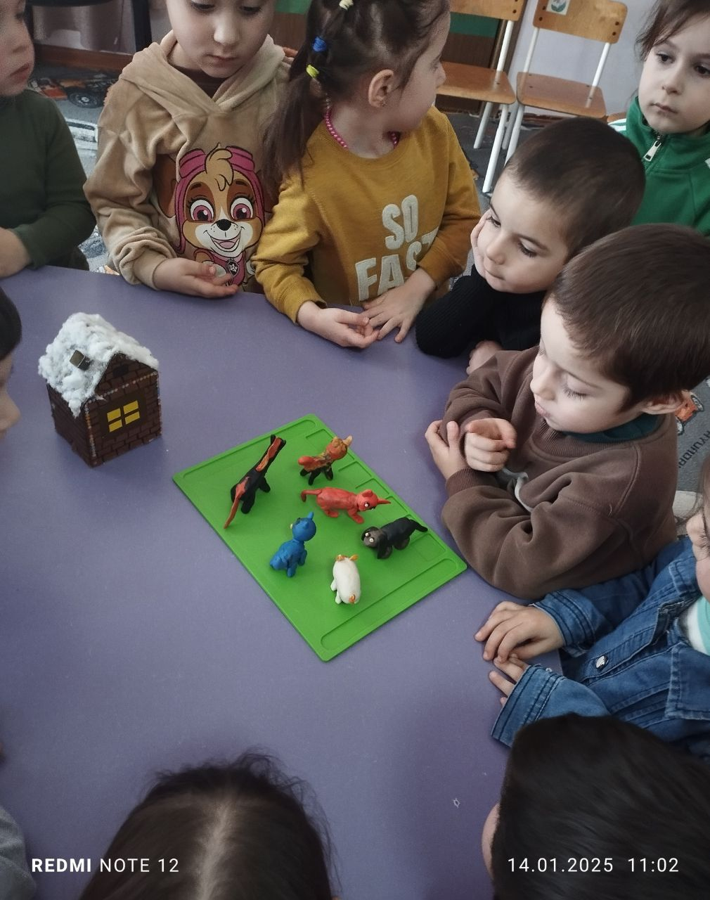

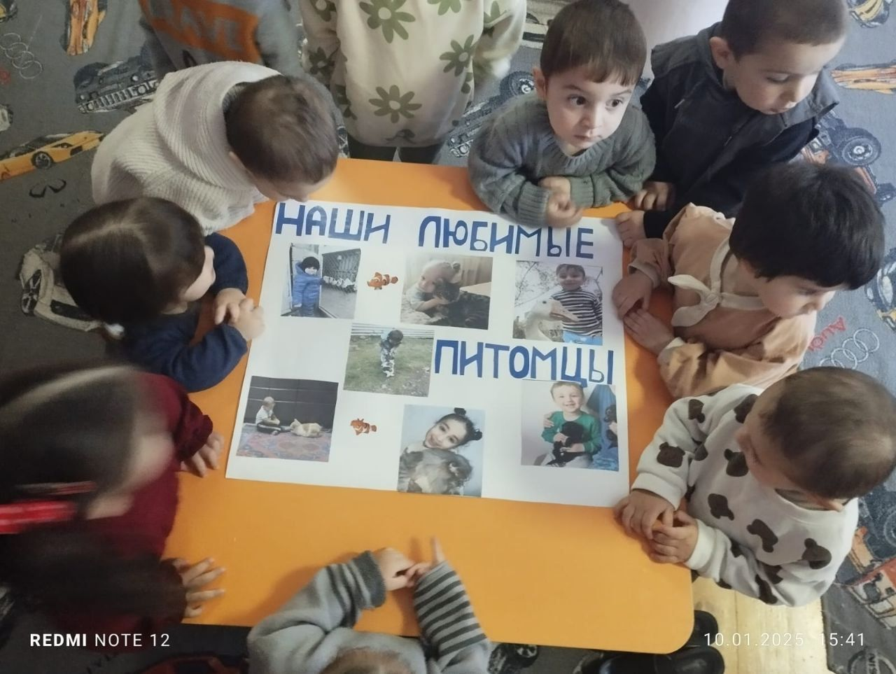

Результаты реализации проекта :
1. У детей сформировалось и обогатилось представление о домашних животных. Дети узнают животное по внешнему виду, знают, где они живут, чем питаются, как называются детеныши домашних животных, как надо за ними ухаживать.
2. Изготовление макета позволило наглядно представить среду обитания домашних животных
3. Пополнился словарный запас детей.
4. Расширились коммуникативные и творческие способности детей.
5. Дети стали любознательными, стали более бережно относиться к животным, проявлять заботливое отношение к ним

